Достопримечательности

Патриарший Вознесенский войсковой всеказачий собор
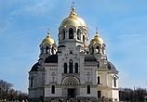
Главный храм донских казаков, заложен в день основания Новочеркасска 18(30) мая 1805 года, сооружался около столетия. После храма Христа Спасителя в Москве и Исаакиевского Собора в Санкт-Петербурге Патриарший Вознесенский войсковой всеказачий собор является третьим по величине православным храмом России (высота 74,6 м).

Музей истории донского казачества
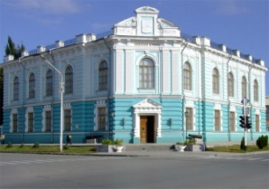
Это старейший музей юга России, который содержит в своих фондохранилищах реликвии донского казачества, связанные с лучшими традициями казаков. Его богатейшая коллекция не имеет аналогов в мире и насчитывает около 115 тысяч экспонатов.

Атаманский дворец
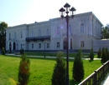
Решение фасада здания выдержано в лучших традициях классицизма. Сдвоенные пилястры на торцах угловых ризолитов, соединенных навесным, на чугунных кронштейнах, балконом, украшенным декоративной литой решеткой, входы, решенные в виде открытых порталов, - придают зданию облик дворца.

Триумфальные арки
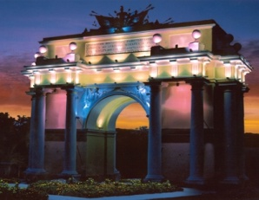
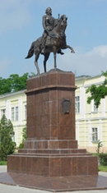
На въезде в город с запада и северо-востока из камня и кирпича возведены две огромные Триумфальные арки. Выразительность очертаний и сила их эмоционального воздействия поражает. Двенадцать колон мощного дорического ордера, крылатые Славы, расположившиеся с двух сторон арочных пролетов, художественное бронзовое литье, изображающее воинские доспехи и венчающие оба сооружения, торжественно и величаво развивают тему победы.

Конный памятник М.И. Платову
Бронзовый памятник М.И. Платову на коне, был установлен в г. Новочеркасске на центральном проспекте его имени перед Войсковым Вознесенским кафедральным собором.

Памятник М.И. Платову
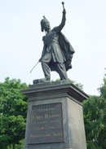
Исторически первым скульптурным памятником Новочеркасска можно считать памятник Матвею Ивановичу Платову в центре города перед Атаманским дворцом в Атаманском сквере.

Курган Славы
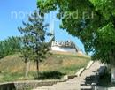
В канун 35-летия Победы 8 мая 1980 года в городском парке культуры и отдыха (ныне Александровский сад) на холме, служившем в дореволюционном Новочеркасске смотровой площадкой для обзора окрестностей, особенно в периоды разлива и для стрельбы из пушки в полдень, как в С.Петербурге, был сооружен грандиозный Курган Славы, в память о тех, кто погиб в годы Великой Отечественной войны 1941-1945 гг.

Памятник А.В. Суворову
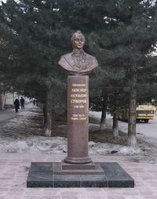
17 декабря 2004 года у стен училища состоялось торжество открытия памятника А.В. Суворову. На памятнике под бронзовым бюстом полководца краткая надпись: Генералиссимус Александр Васильевич Суворов. 1730-1800. И ниже его девиз: «Себе честь, Родине слава!».

Памятник Францу Павловичу де Волану
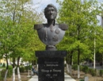
6 июня 2003 г., накануне празднования Дня города (7 июня) состоялось торжественное открытие памятника Францу Павловичу де Волану, который в 1804 г. спроектировал город Новочеркасск. Памятник установили на Платовском проспекте в аллее между музеем истории Донского казачества и Новочеркасским военным институтом связи.

Памятник Ю.А. Гагарину
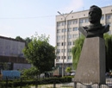
12 апреля 1982 г. в День космонавтики перед гостиницей «Новочеркасск» состоялось городское торжество по случаю открытия памятника Герою Советского Союза, первому космонавту Земли, Почетному гражданину г. Новочеркасска Юрию Алексеевичу Гагарину.

Памятник Я.П. Бакланову
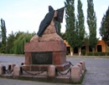
Легендарный герой кавказских войн Донской генерал-лейтенант Яков Петрович Бакланов последние годы своей жизни провел в далеком от Дона Петербурге. Бедность и болезни ускорили кончину славного война - казака и 18 октября 1873 г. Я.П. Бакланов скончался. Похоронен он был на средства жертвователей и «за счет признательного Донского Войска» в Санкт-Петербурге на кладбище Воскресенского Новодевичьего монастыря. В 1876 г. На его могиле установили «величественный и оригинальный памятник», изготовленный по проекту скульптора Н.В.Набокова.

Памятник Ермаку
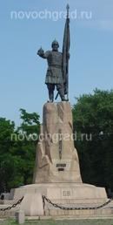
Вторым по хронологии в Новочеркасске создан памятник донскому Атаману, покорителю Сибири Ермаку. Сохранившийся до наших дней без серьезных разрушений и реконструкций, он давно уже стал своеобразной визитной карточкой города.

Памятник «Георгиевским кавалерам, участникам Первой мировой войны»
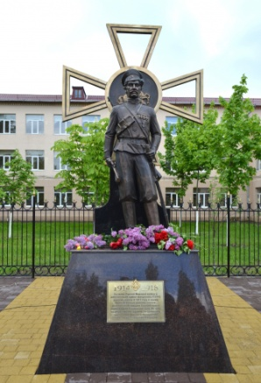
6 мая 2014 года у стен Донского Императора Александра III казачьего кадетского корпуса открыт памятник «Георгиевским кавалерам, участникам Первой мировой войны».
Памятник представляет собой фигуру казака в форме того времени с символическим контуром креста святого Георгия Победоносца за спиной. Автор скульптурной композиции Асламбек Усаев - член союза художников России. Изготовлен памятник в литейной мастерской Андрея Дементьева, и установлен без привлечения бюджетных средств - за счет средств спонсоров.

